# **TÀI LIỆU ĐẶC TẢ YÊU CẦU PHẦN MỀM (SRS)**

**Diamond Shop System**

**(Phần mềm quản lý cửa hàng kim cương)**

**Nhóm 1: 01**

**GVHD:** Nguyễn Văn Chiến

**Thành viên tham gia:**

1. Lê Văn Tùng

2. Lê Thành Chính

3. Trần Phát Tài

4. Võ Đoàn Duy Quang

5. Trần Thành Đạt

6. Bùi Đức Tín

7. Phạm Xuân Dũng

# **Mục lục.**

**TÀI LIỆU ĐẶC TẢ YÊU CẦU PHẦN MỀM (SRS)** **1**

**Diamond Shop System** **1**

**Mục lục.** **1**

**Danh sách hình** **2**

1. Giới thiệu 2

1.1 Mục đích 2

1.2 Phạm vi 3

1.3 Định nghĩa, Từ viết tắt 3

1.4 Tài liệu tham khảo 3

2. Mô tả tổng quát 3

2.1 Góc nhìn sản phẩm 3

2.2 Các lớp người dùng và đặc điểm 3

2.3 Môi trường hoạt động 3

1. Tổng quan 4

2. Yêu cầu phần mềm 4

3. Cấu hình hệ thống 4

4. Bảo mật 5

5. Kết nối đến SQL Server 5

6. Triển khai 5

3. Yêu cầu chức năng 5

3.1 Chức năng của khách hàng khách (Guest) 5

3.2 Chức năng dành cho khách hàng (Customer): ngoài các chức năng như một Guest, đối tượng Customer được bổ sung các chức năng sau: 6

3.3 Chức năng cho một nhân viên bán hàng (Sales Staff): ngoài các chức năng như một Guest, đối tượng được bổ sung các chức năng sau: 7

3.4 Chức năng dành cho nhân viên giao hàng (Delivery Staff): ngoài các chức năng như một Guest, đối tượng được bổ sung các chức năng sau: 8

3.5 Chức năng dành cho quản lý (Manager):ngoài các chức năng như một Guest,Sales Staff,Delivery Staff ,Mà đối tượng được bổ sung các chức năng sau: 9

3.6 Chức năng của Admin: LÀM ĐƯỢC TẤT CẢ CÁC CHỨC NĂNG CỦA CÁC BẢNG 9

3.7 Phân loại người dùng 10

4. Yêu cầu phi chức năng 10

5. Biểu đồ Use Case 10

6. Phụ lục 16

6.1 Giả định và phụ thuộc 16

6.2 Thuật ngữ 16

# **Danh sách hình**

Hình 1: Các actors của hệ thống

Hình 2. Mô tả use case cho hệ thống eStore

Hình 3. Use case Guest tương tác hệ thống

Hình 4. Use case Customer tương tác hệ thống

Hình 5. Use case Admin tương tác hệ thống

Hình 6. Thao tác trong hệ thống

Hình 7. Sơ đồ Class Diagram

## **1. Giới thiệu**

### **1.1 Mục đích**

Tài liệu này nhằm xác định các yêu cầu phần mềm cho Hệ thống quản lý cửa hàng kim cương, một hệ thống quản lý các hoạt động bán hàng trực tuyến và tại cửa hàng, quản lý kho hàng, và tương tác với khách hàng.

### **1.2 Phạm vi**

Hệ thống quản lý cửa hàng kim cương được thiết kế để hỗ trợ các hoạt động của doanh nghiệp bán lẻ kim cương. Hệ thống bao gồm các chức năng:  
 - Cửa hàng trực tuyến: trưng bày sản phẩm, cung cấp kiến thức về kim cương và trả lời các câu hỏi thường gặp.  
 - Quản lý khách hàng: theo dõi đơn hàng, hóa đơn và sở thích của khách hàng.  
 - Quản lý kho: quản lý kim cương, đặc tính của chúng và các sản phẩm liên quan.  
 - Hệ thống định giá: dựa trên tiêu chuẩn 4C (Carat, Color, Clarity, Cut) do GIA xác định.  
 - Quản lý nhân viên: bao gồm vai trò của nhân viên bán hàng, nhân viên giao hàng và quản lý.  
 - Báo cáo và phân tích: bảng điều khiển cung cấp các thông tin quan trọng về hoạt động.

### **1.3 Định nghĩa, Từ viết tắt**

- GIA: Viện Ngọc học Hoa Kỳ.  
- 4C: Các tiêu chí đánh giá kim cương (Carat, Color, Clarity, Cut).  
- Dashboard: Giao diện cung cấp tổng quan về các chỉ số hoạt động chính.

### **1.4 Tài liệu tham khảo**

- Tiêu chuẩn đánh giá kim cương của GIA: https://www.gia.edu.  
- Nguyên tắc phát triển phần mềm Agile.

## **2. Mô tả tổng quát**

### **2.1 Góc nhìn sản phẩm**

Hệ thống tích hợp với các khung làm việc thương mại điện tử hiện tại và sử dụng cơ sở dữ liệu quan hệ để quản lý kho kim cương và đơn đặt hàng của khách hàng. Hệ thống hỗ trợ thiết kế đáp ứng để tối ưu hóa trải nghiệm trên nhiều thiết bị.

### **2.2 Các lớp người dùng và đặc điểm**

1. Khách vãng lai: Xem danh mục sản phẩm và đọc bài viết kiến thức về kim cương.  
 2. Khách hàng: Tạo tài khoản, đặt hàng và theo dõi mua hàng.  
 3. Nhân viên bán hàng: Xử lý đơn hàng, hỗ trợ khách hàng và quản lý bán hàng tại cửa hàng.  
 4. Nhân viên giao hàng: Xử lý logistics giao hàng và cập nhật trạng thái đơn hàng.  
 5. Quản lý: Theo dõi hiệu suất và giám sát hoạt động của nhân viên.  
 6. Quản trị viên: Quản lý cấu hình hệ thống và vai trò người dùng.

### **2.3 Môi trường hoạt động**

| 2.3 | Môi trường hoạt động của dự án   | 2.3.1. | Tổng quan | | --- | --- | | 2.3.2. | Yêu cầu phần mềm | | 2.3.3. | Cấu hình hệ thống | | 2.3.4. | Bảo mật dự án | | 2.3.5. | Kết nối đến SQL Server | | 2.3.6. | Triển khai dự án | |
| --- | --- | --- | --- | --- | --- | --- | --- | --- | --- | --- | --- | --- | --- |

#### **1. Tổng quan**

* Hệ thống sẽ hoạt động trên các trình duyệt web hiện đại và thiết bị di động. Backend được phát triển bằng Django và sử dụng SQL Server làm cơ sở dữ liệu.

#### **2. Yêu cầu phần mềm**

1. Frontend:

* Hỗ trợ các trình duyệt: Chrome, Firefox, Safari, Edge.
* Ngôn ngữ: HTML, CSS, JS.

1. Backend:

* Ngôn ngữ lập trình: Python 3.6 trở lên.
* Framework: Django.
* Cơ sở dữ liệu: SQL Server (có thể sử dụng pyodbc hoặc django-pyodbc-azure để kết nối).
* Máy chủ web: Gunicorn hoặc uWSGI để triển khai ứng dụng.

1. Công cụ phát triển:

* Sử dụng venv để tạo môi trường ảo cho Python.
* Cài đặt các thư viện cần thiết qua pip, ví dụ:

pip install Django

pip install pyodbc

pip install django-pyodbc-azure

#### **3. Cấu hình hệ thống**

* Yêu cầu phần mềm:
  + Hệ điều hành: Windows, Linux hoặc macOS.
  + SQL Server: Cài đặt phiên bản mới nhất (có thể là SQL Server Express cho phát triển).

#### **4. Bảo mật**

* Mã hóa: Dữ liệu nhạy cảm (như mật khẩu) cần được mã hóa trước khi lưu trữ, sử dụng thư viện như bcrypt.

#### **5. Kết nối đến SQL Server**

* Cấu hình kết nối: Trong file settings.py của Django, cấu hình DATABASES như sau:

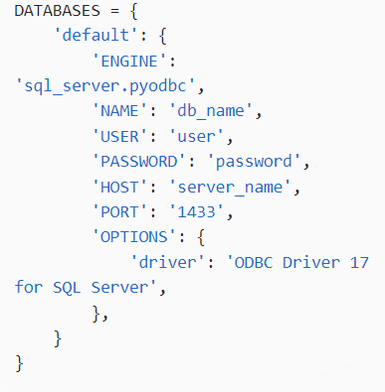

#### **6. Triển khai**

* Máy chủ: Triển khai ứng dụng trên máy chủ ảo hoặc máy chủ vật lý. Sử dụng Docker để container hóa ứng dụng nếu cần thiết.

## **3. Yêu cầu chức năng**

### **3.1 Chức năng của khách hàng khách (Guest)**

| 3.1 | Xem thông tin về Công ty. Xem và tìm kiếm thông tin về sản phẩm.   | 3.1.1. | Xem danh sách các sản phẩm mới cập nhật | | --- | --- | | 3.1.2. | Xem danh sách sản phẩm theo từng danh mục | | 3.1.3. | Xem thông tin về Công ty: Điện thoại, Fax, Địa chỉ và các thông tin giới thiệu khác. | | 3.1.4. | Xem chi tiết sản phẩm, và các sản phẩm cùng danh mục. | | 3.1.5. | Xem danh sách các sản phẩm bán chạy (có số lượng mua nhiều nhất) | | 3.1.7. | Lọc trên kết quả tìm kiếm theo: danh mục hoặc nhà cung cấp | | 3.1.8. | Tạo tài khoản để mua hàng | | 3.1.9. | Tìm kiếm sản phẩm theo tên | |
| --- | --- | --- | --- | --- | --- | --- | --- | --- | --- | --- | --- | --- | --- | --- | --- | --- | --- |

### **3.2 Chức năng dành cho khách hàng (Customer): ngoài các chức năng như một Guest, đối tượng Customer được bổ sung các chức năng sau:**

| 3.2 | Quản lý giỏ hàng (Shoppingcart)   | 3.2.1. | Thêm sản phầm vào giỏ hàng | | --- | --- | | 3.2.2. | Xóa sản phẩm khỏi giỏ hàng | | 3.2.3. | Xem chi tiết giỏ hàng | | 3.2.4. | Xem thông tin tóm tắt (tổng tiền, số mặt hàng) của giỏ hàng | |
| --- | --- | --- | --- | --- | --- | --- | --- | --- | --- |

### 

| 3.2 | Quản lý hóa đơn (Order)   | 3.2.5. | Tạo hóa đơn dựa trên các mục trong giỏ hang | | --- | --- | | 3.2.6. | Lưu hóa đơn đã tạo | | 3.2.7. | Hủy hóa đơn | | 3.2.8. | Xem thông tin lịch sử giao dịch | | 3.2.9 | Gửi thông tin phản hồi về sản phẩm và chất lượng dịch vụ | |
| --- | --- | --- | --- | --- | --- | --- | --- | --- | --- | --- | --- |

### 

| 3.2 | Quản lý tài khoản (Account)   | 3.2.10. | Qhỉnh sửa thông tin cá nhân | | --- | --- | |
| --- | --- | --- | --- |

### **3.3 Chức năng cho một nhân viên bán hàng (Sales Staff): ngoài các chức năng như một Guest, đối tượng được bổ sung các chức năng sau:**

### 

| 3.3 | Quản lý đơn hàng (Order)   | 3.3.1. | Xem đơn hàng | | --- | --- | | 3.3.2. | Xem được thông tin khách hàng | | 3.2.3. | Xem thông tin sản phẩm | |
| --- | --- | --- | --- | --- | --- | --- | --- |

### 

| 3.3 | Quản lý sản phẩm (Product)   | 3.3.4. | Thêm sản phẩm rao bán | | --- | --- | | 3.3.5. | Xóa sản phẩm rao bán | | 3.3.6. | Sửa sản phẩm rao bán | |
| --- | --- | --- | --- | --- | --- | --- | --- |

### 

| 3.3 | Quản lý khuyến mãi (Sales)   | 3.3.7. | Quản lý chương trình giảm giá (Tạo , chỉnh sửa, xoá chương trình giảm giá) | | --- | --- | | 3.3.8. | Quản lý điểm thưởng (Tích luỹ, đổi điểm, theo dõi) | | 3.3.9. | Số lượng và thời hạn khuyến mãi | |
| --- | --- | --- | --- | --- | --- | --- | --- |

### 

### **3.4 Chức năng dành cho nhân viên giao hàng (Delivery Staff): ngoài các chức năng như một Guest, đối tượng được bổ sung các chức năng sau:**

### 

| 3.4 | Quản lý vận chuyển (Delivery)   | 3.4.1. | Xem được đơn hàng | | --- | --- | | 3.4.2. | Xem được thông tin khách hàng | | 3.4.3. | Xem được thông tin sản phẩm | | 3.4.4 | Thông tin Địa chỉ nhận hàng cũng như ĐỊa chỉ giao hàng | | 3.4.5 | Điều chỉnh trạng thái giao hàng (Đang giao , Đang nhận hàng , Đã giao) | |
| --- | --- | --- | --- | --- | --- | --- | --- | --- | --- | --- | --- |

### 

### **3.5 Chức năng dành cho quản lý (Manager):ngoài các chức năng như một Guest,Sales Staff,Delivery Staff ,Mà đối tượng được bổ sung các chức năng sau:**

### 

| 3.5 | Quản lý nhân viên (Employee)   | 3.5.1. | Xem được thông tin của nhân viên | | --- | --- | | 3.5.2. | Xem và xắp xếp lịch làm việc cho nhân viên | | 3.5.3. | Chấm công cho nhân viên | |
| --- | --- | --- | --- | --- | --- | --- | --- |

### 

| 3.5 | Quản lý báo cáo, thống kê (dashboard thống kê)   | 3.5.4. | Xem , cập nhật thống kê sản phẩm bán được | | --- | --- | | 3.5.5. | Xem báo cáo đánh giá nhân viên | |
| --- | --- | --- | --- | --- | --- |

### 

### **3.6 Chức năng của Admin: LÀM ĐƯỢC TẤT CẢ CÁC CHỨC NĂNG CỦA CÁC BẢNG**

### 

| 3.6 | Quản lý tất cả mọi thứ   | 3.6.1 | Quản lý hệ thống | | --- | --- | |
| --- | --- | --- | --- |

### 

### **3.7 Phân loại người dùng**

* Các đối tượng tương tác với hệ thống gồm: Guest, Customer, Admin và Sales Staff, Delivery Staff, Manager. Được thể hiện trên sơ đồ sau:

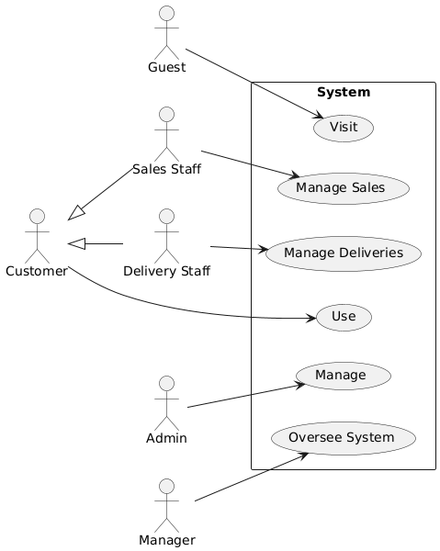

*Hình 1. Các actor hệ thống*

## **4. Yêu cầu phi chức năng**

* Hệ thống phải có khả năng xử lý và đáp ứng nhu cầu của ít nhất 200 người dùng đồng thời.
* Thời gian phản hồi của hệ thống phải nhanh, tải trang trong vòng 3 giây.
* Hệ thống phải có khả năng mở rộng để đáp ứng nhu cầu tăng lên trong tương lai.
* Đảm bảo an toàn cho các giao dịch thanh toán trực tuyến, sử dụng mã hóa và tuân thủ các tiêu chuẩn bảo mật.
* Bảo vệ dữ liệu cá nhân của khách hàng, tuân thủ các quy định về bảo vệ dữ liệu.
* Giao diện người dùng phải trực quan, dễ sử dụng và tương thích với nhiều thiết bị.
* Cung cấp các tính năng hỗ trợ người dùng như hướng dẫn, tìm kiếm, phản hồi.
* Tích hợp với các hệ thống bên ngoài như cổng thanh toán, dịch vụ vận chuyển.
* Tích hợp với hệ thống quản lý kho và tồn kho sản phẩm.

## **5. Biểu đồ Use Case**

**5.1. Use case diagram eStore**

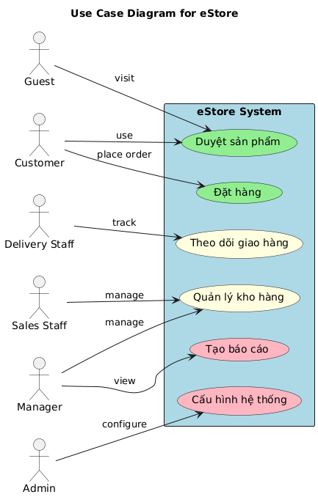

*Hình 2. Mô tả use case cho hệ thống eStore*

- Tác nhân: Guest, Customer, Admin và Sales Staff, Delivery Staff, Manager.  
 - Use Cases:  
 - Duyệt sản phẩm.  
 - Đặt hàng.  
 - Quản lý kho hàng.  
 - Theo dõi giao hàng.  
 - Tạo báo cáo.  
 - Cấu hình hệ thống.

**5.2. Use case Frontend**

**Biểu đồ use-case biểu diễn sự tương tác của khách vãng lai (Guest) với hệ thống:**

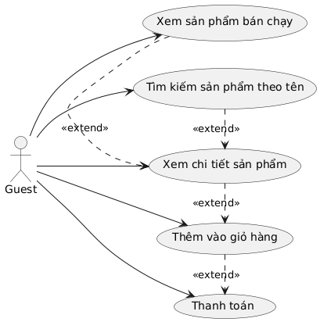

*Hình 3. Use case Guest tương tác hệ thống*

**Biểu đồ use-case thể hiện sự tương tác của Customer đối với hệ thống:**

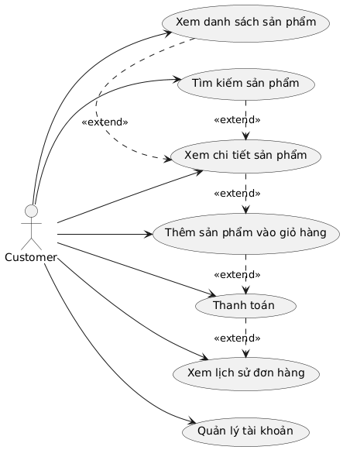

*Hình 4. Use case Customer tương tác hệ thống*

**5.3. Use case Backend  
Biểu đồ use-case thể hiện sự thao tác của Admin đối với hệ thống:  
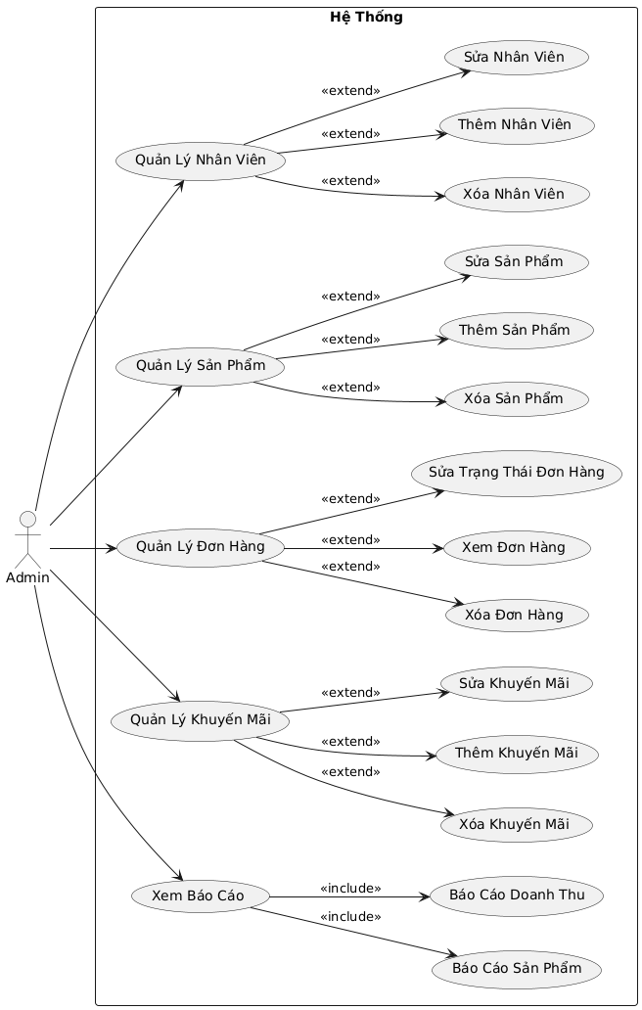**

*Hình 5. Use case Admin tương tác hệ thống*

**Biểu đồ activity thể hiện thao tác:   
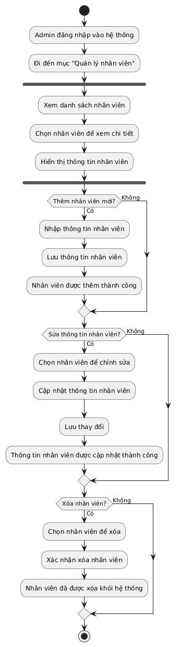**

*Hình 6. Thao tác trong hệ thống*

**5.4. Class Diagram   
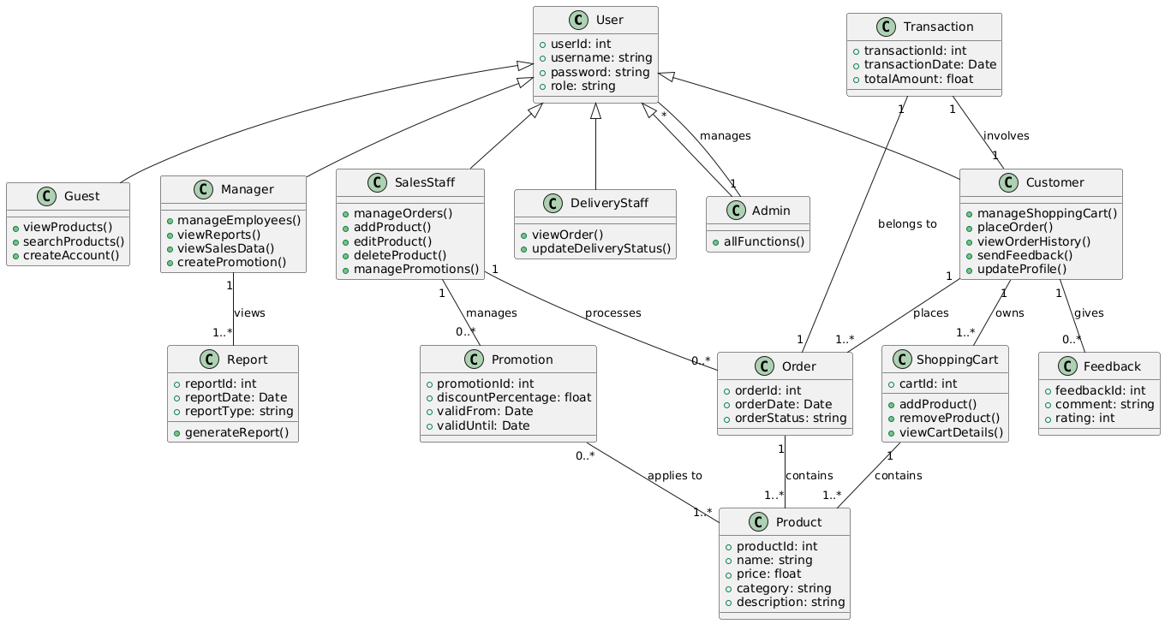**

*Hình 7. Sơ đồ Class Diagram*

## **6. Phụ lục**

### **6.1 Giả định và phụ thuộc**

- Hệ thống giả định tích hợp với nền tảng thương mại điện tử hiện tại.  
 - Hệ thống dựa vào tiêu chuẩn GIA để đánh giá kim cương.

### **6.2 Thuật ngữ**

- Chứng nhận kim cương: Tài liệu xác minh chất lượng kim cương dựa trên tiêu chuẩn GIA.  
 - Kho hàng: Danh sách các kim cương và sản phẩm liên quan sẵn sàng bán.